Муниципальное бюджетное дошкольное образовательное учреждение детский сад № 72 «Алёнушка»
комбинированного вида г. Улан - Удэ

УЛИЦА ПОЛНА НЕОЖИДАННОСТЕЙ
(Как вести себя на улице)

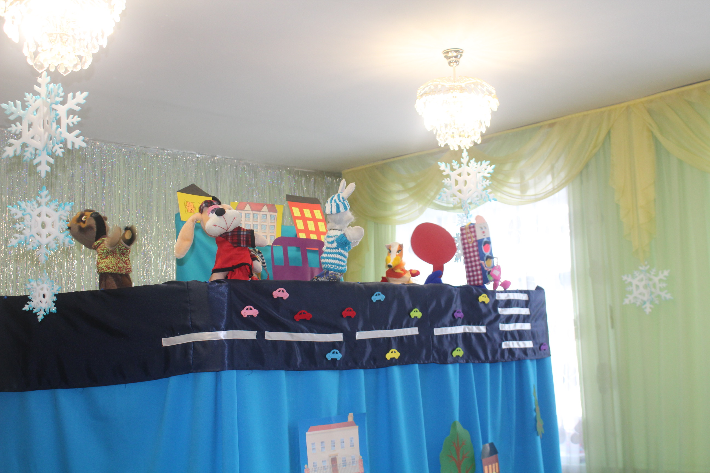
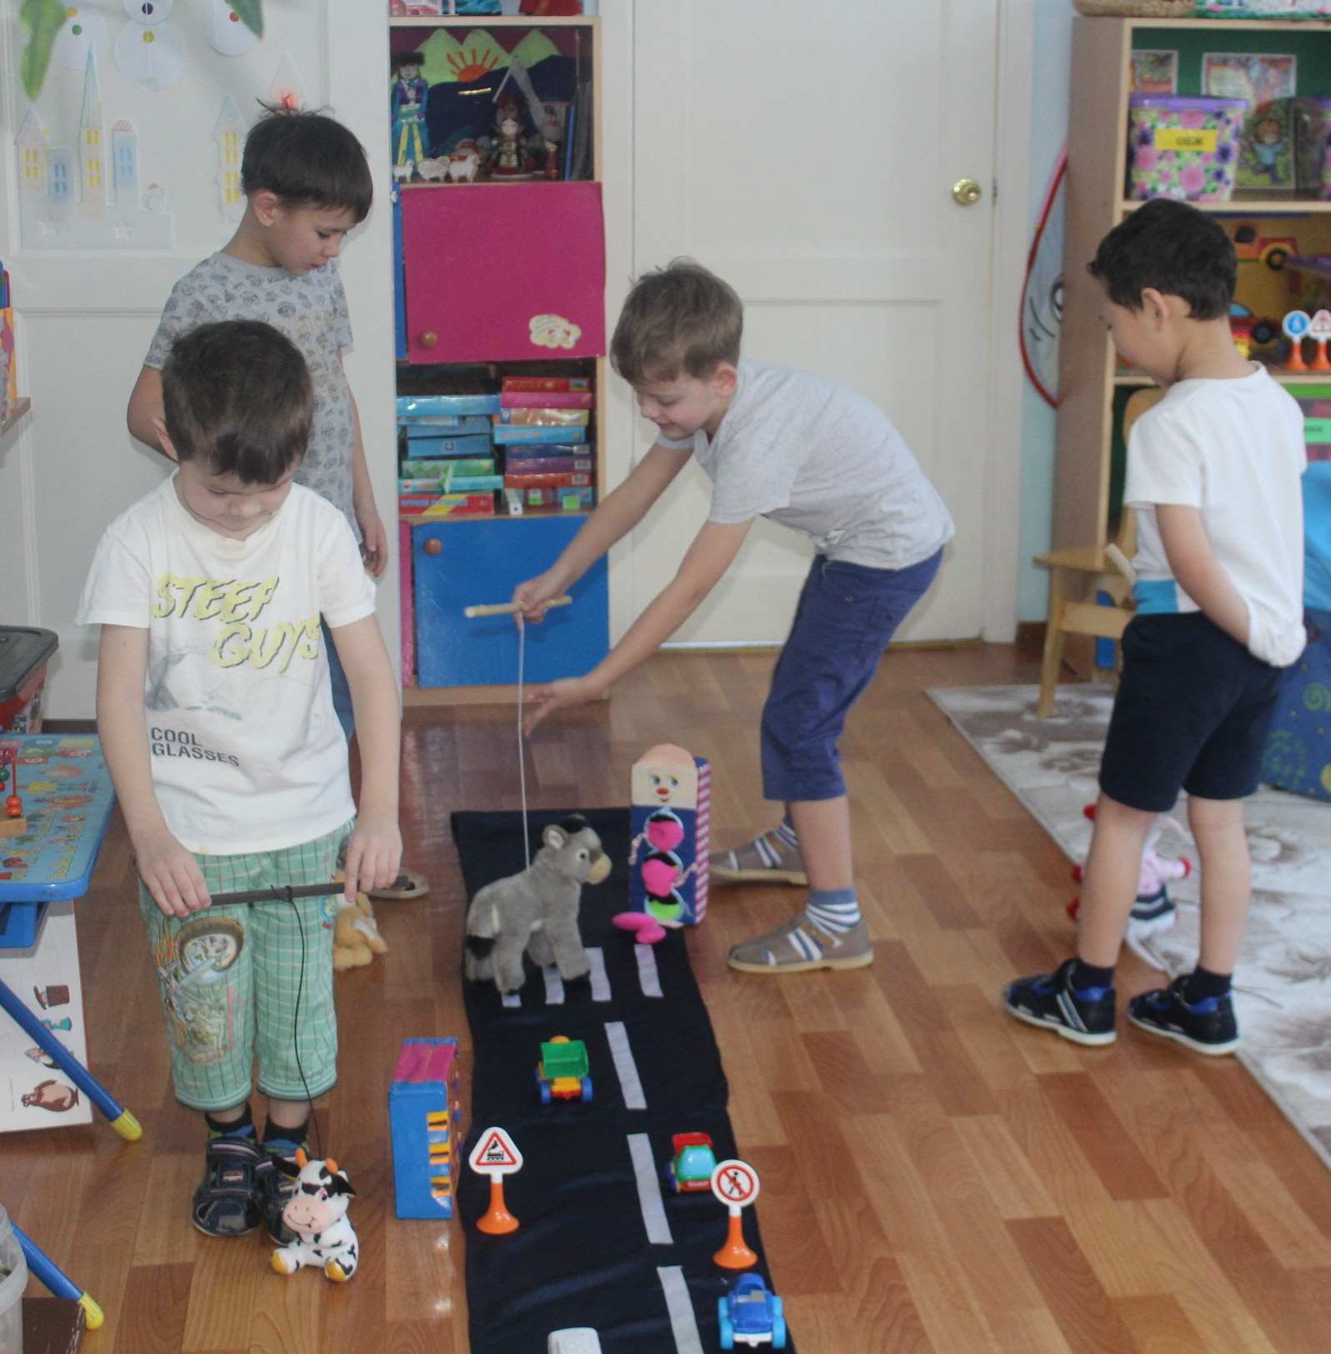

Воспитатель: Бубнова О.Г.

УЛИЦА ПОЛНА НЕОЖИДАННОСТЕЙ
(Как вести себя на улице)

Цель: Как можно раньше объяснить ребенку, где и как правильно переходить дорогу,познакомить его с основными, наиболее часто встречающимися дорожными знаками, а главное научить всегда соблюдать правила дорожного движения Расширить представления детей о правилах поведения во дворе и на улице: учить детей видеть все то, что представляет опасность для их жизни и здоровья.
Материалы к занятию: Иллюстрации с изображением улицы (проезжая часть, тротуар), пешеходного перехода (зебра со светофором), Макет улицы, маленькие машинки и зверюшки -прыгунки.
Предварительная работа: Чтение рассказов, просмотр видео роликов по ДТП,
Заучивание стихов, экскурсии к проезжей части, изготавливаем подарки для аккуратных водителей.
Ход занятия:
На прошлом занятии мы начали путешествие по городу. Сегодня мы его продолжим.
1. — Вы любите играть в прятки? Один водит, остальные прячутся...
— А что говорит водящий, прежде чем открыть глаза, помните? (Пора — не пора, я иду со двора.)
Но так можно только в игре. А в жизни присказка будет другая:
пора — не пора, не ходи со двора! Если ты играешь в салочки — не выбегай со двора, если катаешься на велосипеде... Тут и разговаривать нечего! А сколько во дворе интересного, только играй да играй! Песочницы, качели всякие! Но будь осторожен! Не подходи близко к качелям, если на них кто-то качается. Не раскачивайся очень сильно и держись покрепче!
Поиграли во дворе, пора и путешествие по городу продолжить. Выходим на улицу. Тут тебе не тихий, спокойный двор. Мчатся автомобили, подъезжают к остановкам маршрутный транспорт, трамваи, автобусы можно сказать улица вся кипит в движении. Недолго и растеряться.
Но если знаешь одно очень важное правило, то не растеряешься ни на какой самой оживленной улице.
Посмотрите ребята –показываю макет проезжей части, или вывожу изображение на интерактивную доску.
Вот оно: мостовая для машин, тротуар для пешеходов.
Мостовую еще называют проезжая часть или дорога.
Как вы думаете - для чего машинам широкие мостовые? (Они большие, ездят быстро.)
А нам, пешеходам, хватит и тротуара. Здесь мы в полной
безопасности. И удобно: дома, магазины — все рядом. — Как вы думаете, зачем тротуар сделан выше проезжей части?
— Мостовую еще называют проезжая часть. Почему?
—А если мы не в городе? В деревне нет тротуаров. Как быть? Здесь наше правило звучит по-другому; дорога - для машин, обочина - для пешеходов. Обочина.
— Откуда такое слово? (Обочина сбоку.) Но рано или поздно все равно придется сойти с тротуара.
— Как вы думаете зачем? (Чтобы перейти улицу.) — Как вы думаете, можно ли где попало переходить улицу? (Нет, только там, где это разрешено.) -беседа с детьми сопровождается показом слайдов.
Вот наши сказочные герои подошли к зебре. Зебра выложена на полу Можно ли сразу переходить? ( нет). Мы сейчас с вами посмотрим как это делают сказочные герои. Дети со зверюшками прыгунками, показывают поучительную сценку . сопровождая ее стихами.
«Зебра»
Рассказали мишки
как они по зебре ходят,
И, пока они идут,
Все авто стоят и ждут.
Но решили звери«Жалко
Зебру брать из зоопарка!»
Ну никак они не поймут,
Что та зебра-переход –
Не скакун четвероногий,
А полоски на дороге.
Конечно, нам стало понятно, где можно переходить дорогу.Где еще можно переходить улицу? (По подземному переходу. А если нет пешеходного перехода тогда как?)
Посмотри налево, посмотри направо!
У шоссе корова МУ учит мяу кошечку:
«Взгляд налево, взгляд направо!
Если нет машин вблизи,
То иди, не тормози!
Если же машина близко,
Стой, как во поле редиска!»
Котик сразу загрустил:
«Долго тут еще расти?»

Внимательно посмотри на дорогу, не сходи с тротуара. Сначала смотри налево - машины едут откуда. Свободна
дорога? Тогда иди. Быстро, но не беги. Посередине улицы остановись
и посмотри направо. Теперь машины едут оттуда.
Бывают в городах улицы, по которым машины едут и едут. Можно
стоять с утра до вечера.

Но здесь помогает светофор.

Светофор:
Должен каждый знать шофер,
Что главней всех светофор:
Если смотрит красным глазом,
Останавливайся сразу.
Если вспыхнет желтый глаз,
Жди, он сменится сейчас.
А зеленый глаз зажжет –
Смело поезжай вперед!
Загорелся
красный и машины остановились. Зеленый — для нас. Можно идти
через дорогу.
(Воспитатель показывает сначала красный, затем желтый и,
наконец, зеленый круг (светофор), ориентируясь на них, дети
имитируют переход улицы по зебре.)
Такие цвета у светофора выбрали неслучайно.
- Какого цвета пожарная машина, аварийная?
Красного. Этот
цвет напоминает нам об опасности.
—А вы знаете, какие машины выкрашены в желтый цвет? Это те,
которые работают прямо на дорогах — бульдозеры, катки, которые укладывают асфальт. И дорожные рабочие одеты в желтые жилеты. Водители издалека видят желтое, сбавляют скорость. И мы должны
быть внимательны, увидев желтый глаз светофора.
И вот, наконец, зеленый! Это спокойный, приятный цвет, цвет травы
и листьев.
Представьте себе, что вы едете на автобусе. Вдруг он остановился, но
водитель двери не открыл.
— Почему так может быть? (Автобус остановился у светофора.)
У пешеходов есть еще помощники - дорожные знаки. Какие знаки вы знаете? Рассмотрите и выберите. О чем они рассказывают?
Дети с куклами прыгунками показывают как правильно переходить дорогу и имитируют случай при не соблюдении правл, что может произойти,разыгрывают разные ситуации.
2ч дети по своему выбору рисуют дорожный знак. И можно придумать свои предупреждающие знаки.

